BASES TÉCNICAS

PARA LA ADQUISICIÓN DE MUEBLES PARA EL CLUB DE SKI DEL CLUB DE CAMPO DE OFICIALES QUINCHAMALÍ.

A Las bases técnicas y administrativas para la adquisición de muebles para el Club de Ski del Club de Campo de Oficiales Quinchamalí, ubicado en Camino El Colorado 403, comuna de Lo Barnechea, dependiente de la División de Bienestar Social de la Fuerza Aérea de Chile.

- OBJETO DE LA LICITACIÓN
El Club de Campo de Oficiales Quinchamalí requiere, para la atención de sus socios en el refugio del Club de ski, ubicado en Camino El Colorado 403, comuna de Lo Barnechea, una serie de muebles, cuyas propiedades, características mínimas y condiciones de despacho y entrega, se fijan en las presentes Bases Técnicas.

- DESCRIPCIÓN Y CONDICIONES DE LA COMPRA.
- CONDICIONES GENERALES.

La presente licitación requiere la venta y entrega, en cantidad y calidad, de los muebles especificados en el Párrafo III., de las presentes Bases Técnicas, en dependencias del Club de ski dependiente del Club Campo de Oficiales Quinchamalí, de la División de Bienestar Social de la Fuerza Aérea de Chile, ubicado en Camino El Colorado 403, comuna de Lo Barnechea.

El proveedor adjudicado deberá garantizar la entrega de todos los muebles, en la oportunidad requerida por el Club, esto es un plazo de entrega de 7 días hábiles. Aquellos oferentes cuyas ofertas no indiquen su plazo de entrega en la modalidad de días hábiles sus ofertas serán declaradas inadmisibles.

Todos los costos asociados al despacho y entrega de los productos especificados en las presentes Bases Técnicas, desde la bodega o dependencias del proveedor adjudicado, hasta el Club de ski, serán de costo exclusivo del proveedor, por los que deberá considerar aquellos (personal, transporte, combustible) en el precio de venta ofertado.

CONDICIONES DE DESPACHO Y ENTREGA.

El Club solicitará al proveedor el despacho y entrega de los muebles, vía correo electrónico, dicho requerimiento podrá efectuarse una vez enviada la orden de compra, de lunes a viernes, entre las 08:00 y las16:30 horas.

El Proveedor se obliga despachar y entregar los productos dentro del plazo solicitado de 7 días hábiles, esto es, desde la emisión del citado correo electrónico. El cómputo de dicho plazo se suspenderá durante días inhábiles.

El proveedor adjudicado deberá entregar los muebles adquiridos en Camino El Colorado 403, comuna de Lo Barnechea, en los horarios que medien entre las 08:00 y 19:00 hrs., solo en días hábiles, previa coordinación con la contraparte técnica.
Asimismo, el proveedor deberá entregar los muebles armados y en perfectas condiciones.
El personal del proveedor deberá realizar la entrega mediante guía de despacho o factura en que se consignen expresamente los productos despachados, su cantidad y el valor de ellos.

RECHAZO Y REPOSICIÓN DE PRODUCTOS.

Todos los productos deberán ser entregados en perfectas condiciones, limpios, sin manchas, roturas, trizaduras ni ralladuras, de acuerdo a las características solicitadas.
Los muebles que no cumplan con aquellas exigencias serán rechazados por la contraparte técnica, generándose la obligación del proveedor de reponerlos dentro del plazo de 48 horas, contados desde el rechazo.

CONTRAPARTE TÉCNICA.

La División designa como Contraparte Técnica, a Don Jorge Muñoz Catalán, de dotación del Club de Campo de Oficiales Quinchamalí, teléfono de contacto 229767709, o a quien la subrogue o reemplace en el cargo.

CONDICIONES PARA EL PAGO.

La empresa deberá facturar el mismo día de la entrega de los muebles, considerando todos los productos despachados y entregados. En la referida factura deberá especificarse los productos facturados, la cantidad despachada y su consecuente valorización.

GARANTÍA
El oferente adjudicado deberá garantizar los muebles por cualquier defecto de fábrica por un periodo de al menos 6 meses a contar de la fecha de entrega.

- DESCRIPCIÓN DE LOS MUEBLES

A continuación, se describen los muebles objeto de la presente adquisición, la cantidad y características solicitadas por el Club de ski.

      - SOFÁ SECCIONAL MODELO JACINTA

a.-Se requiere la cantidad de 1 sofá seccional derecho, de acuerdo a las siguientes características:
Estructura de madera (pino).
Asiento recubierto con espuma y tecnología pocket spring
Tapizado en tela poliéster y lino de alta resistencia, el tapiz debe tener un laminado fleece de 90G.
Fundas deben ser removibles y lavables.
Dimensiones, largo 280 cm, profundidad 180 cm, alto 85 cm, aproximadamente.
Tres cuerpos.
Color beige.

b.-Se requiere la cantidad de 2 sofá seccional izquierdo, de acuerdo a las siguientes características:
Estructura de madera (pino).
Asiento recubierto con espuma y tecnología pocket spring
Tapizado en tela poliéster y lino de alta resistencia, el tapiz debe tener un laminado fleece de 90G.
Fundas deben ser removibles y lavables.
Dimensiones, largo 280 cm, profundidad 180 cm, alto 85 cm, aproximadamente.
Tres cuerpos.
Color beige.

      - POLTRONAS MODELO DRONET
Se necesitan 3 set de 2 poltronas cada uno de las siguientes características:
Tapiz de tela lino, algodón, viscosa poliéster color beige.
Patas metálicas color negro.
Relleno de espuma.
Estructura del tablero en terciado.
Dimensiones aproximadas, alto 69 cm, ancho 72 cm, profundidad 72 cm, altura patas 22 cm.
Patas con patín antideslizante de felpa.

      - MESA DE CENTRO RECTANGULAR DE MADERA MODELO NORUEGA
Se requieren 3 mesas de centro, de acuerdo a las siguientes características.
Material de roble americano sólido.
Color tono mate natural.
Cubierta inferior de fibra natural de cané entramado.
Dimensiones, largo 130cm, profundidad 80 cm, alto 40 cm. Aproximadamente.

      - MESA DE COMEDOR DE MADERA MODELO BENITO

Se requiere de 6 mesas de comedor rectangular de madera modelo Benito, de acuerdo a las siguientes características:
Material de roble americano sólido con veta a la vista.
Medidas, largo 180 cm, profundidad 100cm, alto 75 cm. Aprox.
Color natural, terminación brillo mate.

      - SILLA DE MADERA MODELO GINEBRA FLOW LINO
Se requiere de 48 sillas de madera modelo Ginebra, de acuerdo a las siguientes características:
Estructura de madera con patas color grisáceo
Funda desmontable de lino beige blanco.
Dimensiones largo48 cm, profundidad 97 cm, alto 97 cm.

C.-FOTOGRAFIAS (REFERENCIALES)

Poltronas modelo Dronet
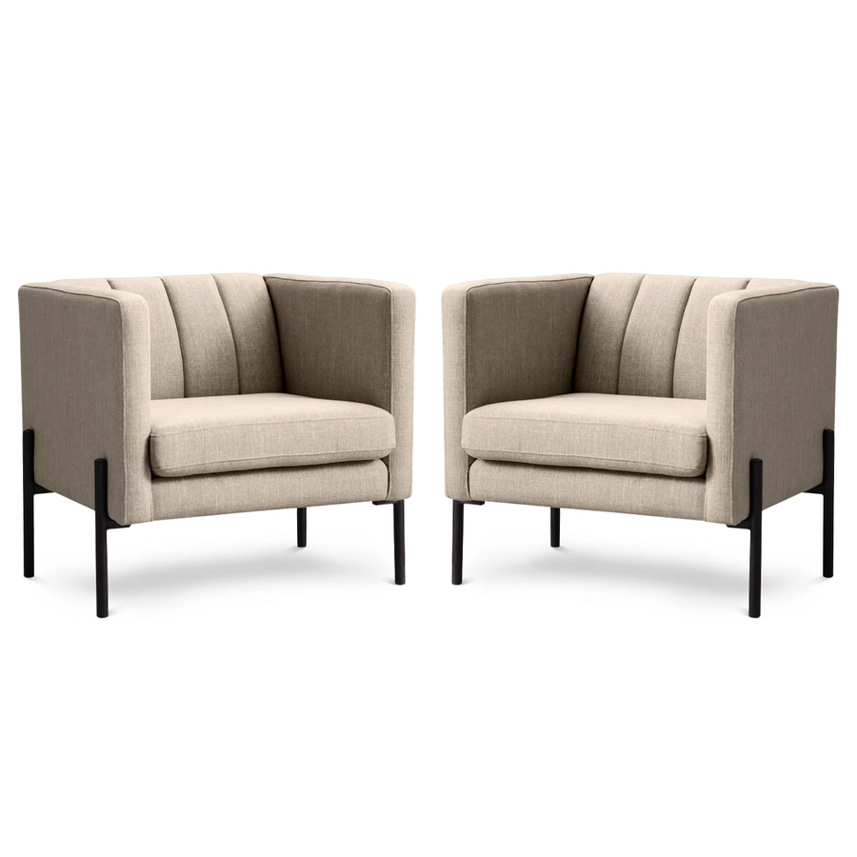

Mesa comedor modelo Benito
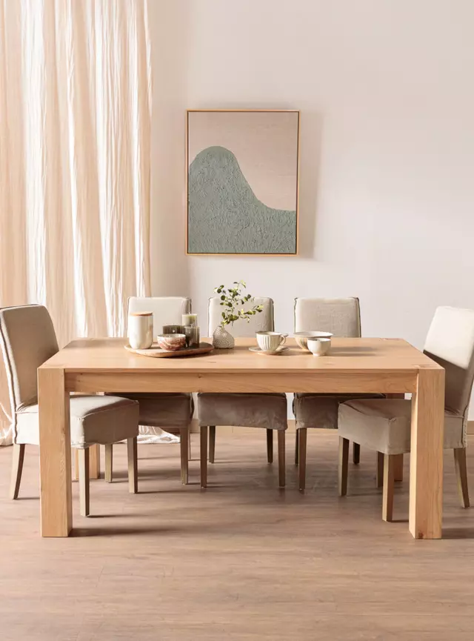

Mesa de centro modelo Noruega
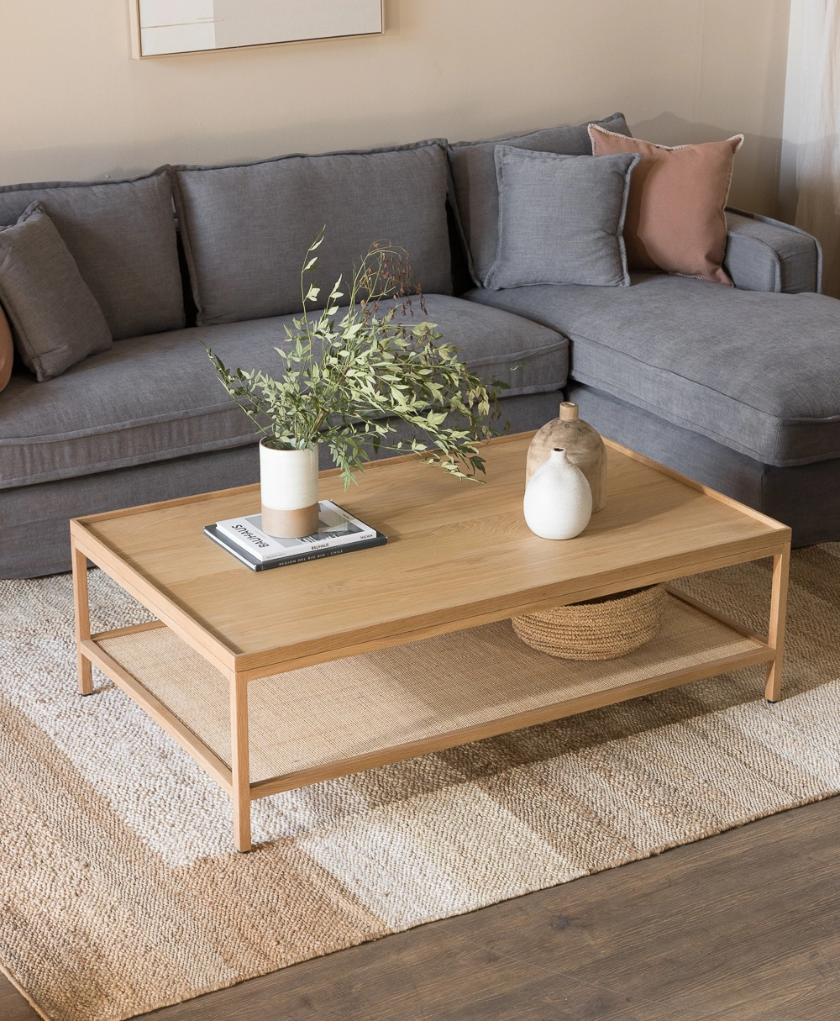

Sofá seccional modelo Jacinta
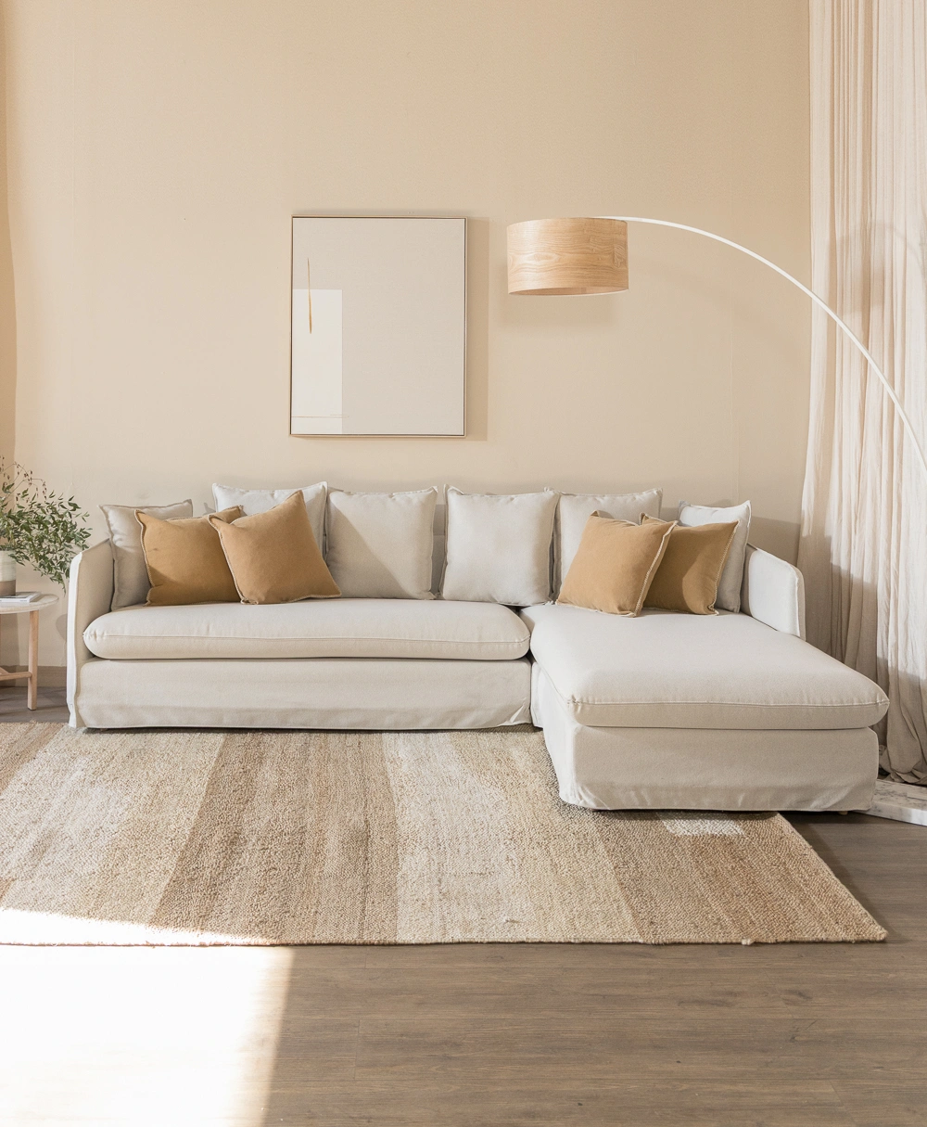

Silla modelo Ginebra

